DB-502 双门冰箱实训考核装置
一、概述
双门冰箱实训考核装置的制冷系统、电气控制系统、故障设置系统于一体，直观展示了本冰箱的系统结构、制冷原理。可清楚的看到制冷循环系统结构及主要部件的实物，系统配置有交流电压表、温度表、真空高低压表、信号指示灯，使整个冰箱系统的实时工作一目了然。适用于技能鉴定、考核工作、高职院校、职业学校的制冷技术、家用制冷设备原理与维修和制冷设备维修工等教学实训
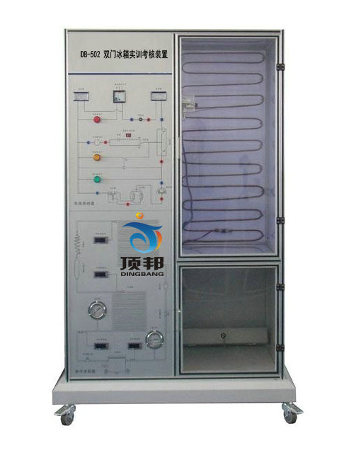
二、技术性能
1.电源 AC 220V±10% 50Hz
2.额定输入功率 400W
3.额定输入电流 1A
4.制冷剂 R600a
5.外形尺寸（大约） 1000×700×1606mm
6.安全保护 具有过压、过流、过载、漏电保护措施，符合国家相关标准。
7.环保 材料选用符合国家相关环保标准

三、装置的基本装备
1.、实训柜：铁双层亚光密纹喷塑结构，铝质面板。制冷系统中加入了两个控制阀，用于直冷式与间冷式电冰箱转换时切换不同的蒸发器，同时还可以完成制冷系统的故障模拟实训。管路中设有视液镜，便于观察制冷剂的状态。在实训柜的底层设有一个柜子，用于放置实训连接线、工具及其它实训用品。冰箱门采用透明设计，便于观察蒸发器表面结霜、结露情况，冷凝器外置于冰箱后面。
2.、交流电压表1只：测量范围0～250V,精度1.5级，用于监测电源电压。
3.、交流电流表1只：测量范围0～5A,精度1.5级,用于观测系统启动电流及正常工作电流。
4、.温度表4只：采用PT100传感器，三位半数显，可分别测量冷冻室温度、冷藏室温度、冷凝器进口及出口温度。
5、采用流程图加测量仪表的方式，可以直接显示各测量仪表所测点的位置，学生可以更加直观地了解制冷系统运行数据变化情况；
5、真空压力表2只：测量范围为-0.1～0.9MPa、-0.1～1.5MPa,可显示系统低压侧、高压侧的压力。
6、模拟故障设置箱1个：嵌于实训柜内，用于模拟故障设置，并配有锁。可设置的故障类型有：电源电路、照明电路、化霜电路、压缩机保护电路等。
7、电流型漏电保护装置1套：对地漏电电流超过一定值，即跳闸切断电源；设有热保护器件，对压缩机进行过热、过载保护。
8.、实训连接线1套：实训连接线及插座采用防触电结构，使用安全、可靠、防触电。
四．装置的配置
序号 | 名称 | 主要技术指标 | 数量 | 单位 | 备注
1 | 电冰箱制冷系统考核台台架 |  | 1 | 套
2 | 电冰箱制冷系统流程板 |  | 1 | 块
3 | 电冰箱 |  | 1 | 台
4 | 温度表 |  | 3 | 只
5 | 压力表 | MF－35 | 2 | 只 | 指针式
6 | 电压表 |  | 1 | 只
7 | 电流表 |  | 1 | 只

五、实训功能
*电冰箱制冷系统维修
电冰箱系统检测
电冰箱电气技术实训
冰箱元气件的检测与判别好坏
电冰箱制冷循环系统流程
电冰箱高低压检测
电冰箱各个系统温度检测
常握实际冰箱制冷系统的结构、工作原理及维修技能；
制冷系统的检测
故障点的查找及排除
制冷系统制冷剂过多故障；
制冷系统毛细管脏堵塞；
制冷系统冷凝器出口堵塞；
制冷系统高压低压串气故障；
制冷系统回气管堵塞；
制冷系统制冷剂过少故障；

